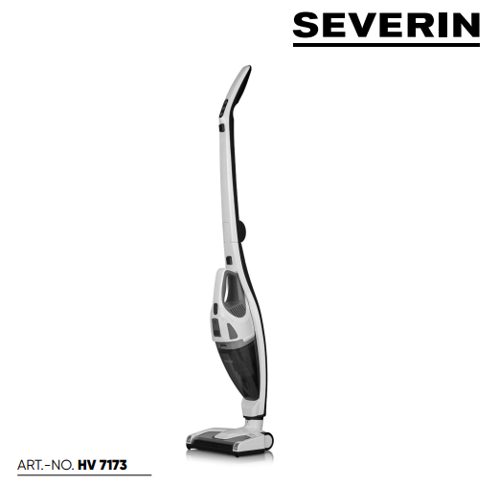
Technická data
Model: Severin HV 7173
Lithium baterie: 18,5 V2.200mAh
Hlavní adaptér: 22,5 V DC 500mA
Napájení: 120 W
Kapacita prachové nádoby: 600 ml
Sací výkon: 8 KPa
Doba běhu: 18 minut
32 minut Eco modul
Používejte pouze s napájecí jednotkou: SEU 012A-22 50 50
Bezdrátový ruční a tyčový vysavač 2 v 1

Vážený zákazníku,
Před použitím spotřebiče si pozorně přečtěte následující pokyny a uschovejte manuál pro budoucí použití. Spotřebič smí používat pouze osoby obeznámené s níže uvedené pokyny.

Bezpečnostní instrukce
Určité skupiny osob
∙ Tento spotřebič mohou obsluhovat pouze děti starší 8 let a osoby se sníženými fyzickými, smyslovými nebo duševními schopnostmi nebo nedostatkem zkušeností a/nebo znalostí, pokud jsou pod dohledem nebo byli poučeni o bezpečném používání spotřebiče a jsou si vědomi nebezpečí spojených s jeho používáním.
∙ Dětem není dovoleno hrát si se spotřebičem nebo na něm stát nebo sedět.
∙ Čištění a uživatelskou údržbu nesmějí provádět děti bez dozor.
∙ Děti mladší 8 let se musí držet mimo dosah spotřebiče a elektrické sítě adaptér.
∙ Obalový materiál nesmí být používán pro účely hraní. Existuje riziko udušení.

Bezpečné připojení spotřebiče
Spotřebič se nabíjí elektrickým proudem. Existuje tedy riziko el šoku.
Proto:
∙ Před použitím zkontrolujte spotřebič a síťový adaptér, zda nejsou poškozeny. Nikdy neprovozujte vadný spotřebič nebo spotřebič s vadným síťovým adaptérem.
∙ Síťový adaptér zapojujte pouze do zásuvek, které odpovídají specifikacím na typovém štítku síťového adaptéru.
∙ Nikdy se nepokoušejte sami opravovat spotřebič nebo jeho síťový adaptér. Aby se zabránilo
nebezpečí, opravy spotřebiče a síťového adaptéru smí provádět pouze naši služby zákazníkům. Sjednejte si opravu vadného spotřebiče u specializovaného prodejce nebo kontaktujte zákaznický servis SEVERIN (viz naše servisní adresy v samostatném záruční list nebo na www.severin.de).
∙ Spotřebič ani síťový adaptér neponořujte do vody nebo jiných kapalin ani neošetřujte s tekutinami. Chraňte přístroj a síťový adaptér před deštěm a mokrem podmínky. Spotřebič a síťový adaptér nepoužívejte venku nebo v místnostech s vysokou vlhkostí.
∙ Nemanipulujte se spotřebičem nebo síťovým adaptérem mokrýma rukama. Při odpojování síťový adaptér ze zásuvky, vždy tahejte přímo za zástrčku.
∙ Ujistěte se, že kabel síťového adaptéru není zalomený, přiskřípnutý nebo přejetý a že nepřijde do styku se zdroji tepla, vlhkosti a ostrými okraje. Ujistěte se, že se kabel síťového adaptéru nezasekne
nebezpečí.
∙ Před čištěním nebo údržbou spotřebiče a před výměnou příslušenství vypněte spotřebič a ujistěte se, že není připojen síťový adaptér.

Bezpečnost při manipulaci s dobíjecími bateriemi
∙ Při nesprávném zacházení s dobíjecími bateriemi hrozí nebezpečí zranění a exploze.
∙ Toto zařízení má dobíjecí baterii, kterou může vyměnit pouze vyškolený pracovník personálu.
∙ Nevyjímejte baterii ze zařízení. Nikdy nevyměňujte akumulátor baterie s jinými dobíjecími nebo nenabíjecími bateriemi. Nikdy nezkratujte dobíjecí baterie, t.j. nikdy se nedotýkejte pólů současně, zvláště ne s předměty, které vedou elektrický proud.
∙ POZOR! K nabíjení baterie používejte pouze přiložený napájecí zdroj (viz Technická data). K nabíjení baterií nikdy nepoužívejte jiný napájecí zdroj. Dodaný napájecí zdroj se musí používat pouze k nabíjení spotřebiče dodávané baterie.
∙ Na konci své životnosti vezměte zařízení s dobíjecí baterií do vhodné sběrné místo v blízkosti bez prodlení, čímž je zajištěno bezpečné a ekologicky vhodná likvidace. Nikdy nelikvidujte spotřebič spolu s dobíjecí baterie v domovním odpadu.
∙ Nikdy nerozebírejte zařízení s dobíjecí baterií, nevystavujte ji vysokým teplotám nebo ho nevhoďte do ohně.
∙ Při nesprávném zacházení s baterií z ní může unikat kapalina. Nepoužívejte pokud je spotřebič poškozený nebo z něj uniká kapalina.
- Pokud kapalina unikla, vyhněte se kontaktu s kapalinou.
- V případě kontaktu s kapalinou ji ihned opláchněte velkým množstvím voda. V případě následků (bez ohledu na typ) vyhledejte lékaře.

Rotující kartáčový válec
Podlahová hubice přístroje má poháněný kartáčový válec. Může způsobit zranění.
Mějte proto na paměti následující:
∙ Před čištěním nebo údržbou spotřebiče se ujistěte, že je vypnutý a nenabíjí se.
∙ POZOR! Vždy udržujte části těla mimo dosah kartáčového válce.
∙ Nevysávejte v blízkosti kabelů, drátů a dlouhých třásní. Na jedné straně existuje nebezpečí poškození izolace kabelu. Na druhou stranu tyto předměty se mohou zachytit do kartáčového válce a poškodit tak přístroj.

Led osvětlení
∙ Sluchátko a podlahová hubice jsou vybaveny LED diodami, které osvětlují práci prostoru před spotřebičem.
∙ Během provozu se nedívejte do LED diod.
∙ Výměna LED diod není možná.

Zamýšlené použití
∙ Spotřebič je určen výhradně pro použití v soukromé sféře.
∙ Spotřebič by se měl používat pouze k čištění normálně znečištěných plochých povrchů, koberců s krátkým vlasem nebo čalounění, které vydrží vystavení rotujícímu kartáči bez poškození.
∙ Jakékoli jiné použití je považováno za nevhodné a je zakázáno. Aby se předešlo zraněním, požárům a škodám, spotřebič se nesmí používat do vakua:
∙ Lidé, zvířata nebo rostliny. Vždy udržujte zařízení v dostatečné vzdálenosti od všech částí
tělo a z vlasů a oblečení (např. tkaničky od bot). Nepoužívejte v blízkosti hlavy.
∙ Žhnoucí, hořící nebo doutnající částice (jako je popel, uhlí, dřevěné uhlí, cigarety, zápalky).
∙ Výbušné nebo vysoce hořlavé látky nebo tonery.
∙ Ostré předměty, jako jsou skleněné třísky, hřebíky nebo stavební odpad.
∙ Jemný prach, jako je sádra, cement, jemný prach z vrtání nebo prášek.
∙ Voda nebo jiné kapaliny.
Dále je zakázáno:
∙ Nezávislá úprava nebo oprava spotřebiče nebo jeho síťového adaptéru.
∙ Vkládání předmětů do otvorů spotřebiče. Speciálně dodávané příslušenství jsou výjimkou z tohoto pravidla.
∙ Použití, skladování nebo nabíjení venku.
∙ Používání spotřebiče bez nasazených filtrů.

Pokud je spotřebič vadný
∙ Vadný spotřebič nechte opravit u specializovaného prodejce nebo zákaznického servisu (viz
kontaktní informace v příloze tohoto návodu k obsluze nebo na
www.severin.de).
Označení CE
Toto zařízení je v souladu s povinnými směrnicemi EU pro označení CE
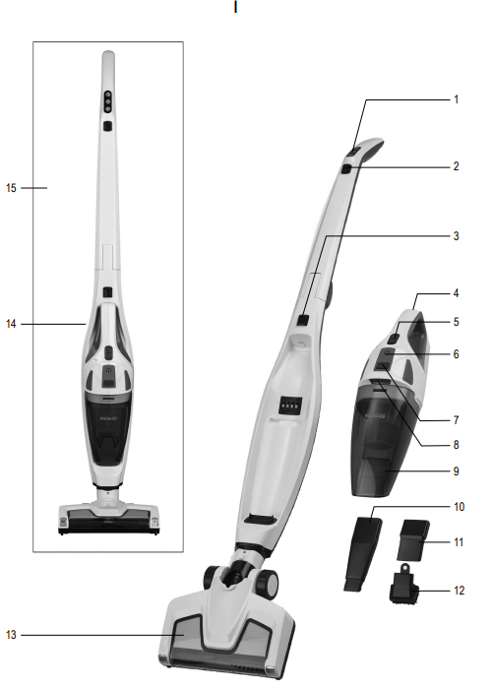
Popis spotřebiče
1. Ovládací panel násadce
Tlačítko zapnutí/vypnutí
Režim napájení H
Eco režim L
2. Tlačítko pro ohýbání násadce
3. Tlačítko pro odpojení sluchátka od násadce
4. Nabíjecí zásuvka pro síťový adaptér na sluchátku
5. Vypínač na sluchátku
6. Indikace LED
7. Tlačítko pro uvolnění nádoby na prach
8. LED světla
9. Nádoba na prach s vestavěným filtrem
10. Dlouhý štěrbinový nástroj
11. Krátký štěrbinový nástroj
12. Kartáčový nástavec
13. Podlahový nástroj s kartáčovým válečkem
14. Nabíjecí zásuvka pro síťový adaptér na násadci (zadní strana násadce)
15. Smontovaný spotřebič

Bez vyobrazení:
Síťový adaptér se síťovou zástrčkou a propojovacím kabelem
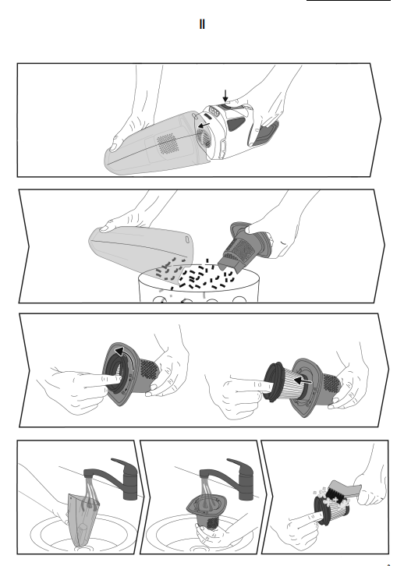

Instalace a nabíjení spotřebiče
Sestavení spotřebiče
∙ Odstraňte ze spotřebiče všechny zbytky obalů.
∙ V případě potřeby nasaďte nádobu na prach (viz kapitola „Čištění nádoby na prach a filtru“), vložte filtr a vyměňte kryt filtru.

Použití jako ruční vysavač
∙ Připojte dlouhý nebo krátký štěrbinový nástroj na sluchátko.
∙ Kartáčový nástavec můžete také nasadit na dlouhý štěrbinový nástroj, např. vysávat nábytek.

Použití jako podlahový vysavač
∙ Nasaďte sluchátko do násadce, dokud nezaklapne na místo sacím otvorem směrem dolů.
∙ Po použití odpojíte sluchátko stisknutím tlačítka.
Tip: Stisknutím tlačítka ohnete násadec, abyste se snadno dostali do zapuštěných oblastí, nebo jednotku složte pro úsporu místa.

Nabíjení baterie
Před prvním použitím nabijte baterii pomocí síťového adaptéru. Před každým použitím se doporučuje nabít baterii, zvláště pokud se spotřebič nějakou dobu nepoužíval. To prodlužuje životnost baterie a zajišťuje nejdelší možné čištění cykly.
1. Ujistěte se, že je spotřebič vypnutý.
Nabíjení sluchátka pomocí násadce:
2. Zkontrolujte, zda je sluchátko bezpečně zajištěno v násadci. Zapojte síťový adaptér do nabíjecí zásuvky na násadec.
Nabíjení sluchátka bez násadce:
2. Zapojte síťový adaptér do nabíjecí zásuvky na spotřebiči.
3. Připojte síťový adaptér do elektrické zásuvky.
⇨ LED na sluchátku bliká červeně. Spustí se proces nabíjení.
⇨ Pokud je akumulátor plně nabitý, LED diody svítí nepřetržitě zeleně. Proces nabíjení trvá přibližně 5
hodin, kdy je dobíjecí baterie vybitá.

Vysávání
TIP: Podlahovou hubici lze použít i bez sací trubice k vysávání například nábytku. když tak učiníte,
ujistěte se, že povrch vydrží kontakt s kartáčovým válcem bez poškození.
V režimu Eco pracuje vysavač se sníženým výkonem. Spotřebič spotřebovává méně energie a výdrž baterie je prodloužena.
Vysávání pomocí sluchátka
1. Připojte k přístroji štěrbinový nástavec nebo kartáčový nástavec s dlouhým štěrbinovým nástavcem.
2. Chcete-li spotřebič zapnout, přepněte vypínač do polohy I (režim Eco) nebo II (režim napájení).
⇨ Spotřebič nasává vzduch.
⇨ LED kontrolka sluchátka svítí žlutě (režim Eco) nebo zeleně (režim napájení).
3. Vysajte povrch.
4. Chcete-li spotřebič vypnout, přepněte vypínač do polohy OFF.
5. Vyjměte příslušenství.
6. Vyprázdněte nádobu na prach a vyčistěte ji (viz „Čištění nádoby na prach a filtru“).
Vysávání podlahovým vysavačem
1. Nasaďte sluchátko do násadce.
2. Stisknutím tlačítka on/off na násadci zapněte spotřebič. Spotřebič běží v režimu ECO.
3. Pomocí tlačítek L a H přepínejte mezi režimem Eco (L) a režimem Power (H).
⇨ Spotřebič nasává vzduch.
⇨ LED kontrolka sluchátka svítí žlutě (režim Eco) nebo zeleně (režim napájení).
4. Vysajte povrch.
5. Stisknutím tlačítka on/off na násadci vypněte spotřebič.
6. Stisknutím tlačítka odpojte jednotku od násadce.
7. Vyprázdněte nádobu na prach a vyčistěte ji (viz „Čištění nádoby na prach a filtru“).
TIP: Pomocí tlačítka ohněte rukojeť dopředu pro snadné čištění pod nábytkem.
∙ LED kontrolka sluchátka bliká, když je baterie vybitá, a střídavě svítí červeně a zeleně, když je baterie vybitá.
∙ Když je úroveň nabití baterie příliš nízká, zařízení se automaticky vypne. Poté byste měli nabít baterii. (Vidět
"Instalace a nabíjení spotřebiče"

Čištění a údržba spotřebiče
Rychlý průvodce čištěním viz obrázek II.
Vyprázdnění nádoby na prach
Nádoba na prach pojme jen omezené množství nečistot.
Proto je rozumné vyprázdnit nádobu na prach po každém použití.
1. Ujistěte se, že je spotřebič vypnutý a nenabíjí se.
2. Sejměte sluchátko z násadce.
3. Držte spotřebič sacím otvorem směrem dolů.
4. Stisknutím uvolňovacího tlačítka sejměte nádobu na prach z jednotky motoru.
5. Vyjměte nádobu na prach.
6. Vyjměte filtr a držák filtru.
7. Vyprázdněte nádobu na prach do popelnice.
Čištění nádoby na prach
Doporučujeme čistit filtry po každém použití nebo když jednotka špatně nasává vzduch, když je baterie plně nabitá.
1. Ujistěte se, že je spotřebič vypnutý a nenabíjí se.
2. Odjistěte, vyjměte a vyprázdněte nádobu na prach (viz „Vyprázdnění nádoby na prach“).
3. Vyjměte držák filtru spolu s filtrem z nádoby na prach.
4. Otočte filtr proti směru hodinových ručiček, abyste jej uvolnili z držáku filtru.
5. Vyklepněte filtr a držák filtru přes odpadkový koš a podle potřeby odstraňte nečistoty měkkým kartáčem.
6. Vypláchněte nádobu na prach čistou vodou.
7. V případě potřeby filtr vyperte v mýdlovém roztoku a poté jej nechte zcela vyschnout.
8. Po úplném vyschnutí vložte filtr do držáku filtru a zajistěte jej na místě otočením ve směru hodinových ručiček.
9. Nasaďte držák filtru do nádoby na prach. Nikdy nepoužívejte přístroj bez nasazeného filtru.
10. Nádobu na prach opět upevněte na spotřebič.

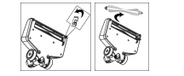
Čištění kartáčového válečku v podlahovém nářadí a nářadí na čalounění
Znečištění může bránit volnému otáčení kartáčového válce. Pravidelně čistěte kartáčový válec.
1. Ujistěte se, že je spotřebič vypnutý a nenabíjí se.
2. V případě potřeby sejměte sluchátko z násadce.
3. Uvolněte zámek kartáče na spodní straně podlahové hubice a kartáč vyjměte.
4. Odstraňte z kartáče všechny vlasy a nečistoty, v případě potřeby opatrně pomocí pinzety nebo nůžek.
5. Nejprve nasaďte kartáč kulatou stranou na ozubené kolo podlahové hubice. Poté připojte čtvercovou stranu podlahové hubice k druhá strana.
6. Zajistěte kartáč zpět na místo a zatlačte na něj, dokud nezapadne na místo.

Čištění spotřebiče
1. Ujistěte se, že je spotřebič vypnutý a nenabíjí se.
2. Otřete kryt a násadec mírně navlhčeným hadříkem a poté je vytřete do sucha.
TIP: K čištění nepoužívejte žádné ostré, abrazivní čisticí prostředky ani tvrdé kartáče.
Uložení spotřebiče
∙ Spotřebič a příslušenství skladujte na chladném a suchém místě mimo dosah dětí.
∙ Stiskněte tlačítko pro sklopení násadce pro pohodlné skladování.

Náhradní díly
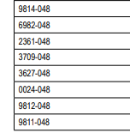
- sada filtrů
- Nádoba na prach s filtrem
- Síťový adaptér s propojovacím kabelem
- Podlahová hubice
- Kartáčový válec pro podlahové nářadí
- Krátký štěrbinový nástroj
- Nástroj pro dlouhé štěrbiny
- Nástavec na kartáč

Odstraňování problémů
Odstraňování problémů sami
Aby nedošlo k žádným problémům, je důležité pravidelně vyprazdňovat nádobu na prach a
využijte této příležitosti a zkontrolujte filtry a vyčistěte je, pokud jsou znečištěné. Pokud však na nějaké problémy narazíte se spotřebičem, použijte následující tabulku, abyste zjistili, zda můžete problém vyřešit sami. Před odstraňováním závad se ujistěte, že je jednotka vypnutá a nenabíjí se.
Problém | Možná příčina / řešení
Spotřebič nemůže být zapnutý | Nabíjecí baterie je zcela vybitá. Vypněte spotřebič a nabijte jej  dobíjecí baterie, kapitola „Nabíjení dobíjecí baterie“
Spotřebič nemůže  nabíjet (LED ne  blikat) | Síťový adaptér není správně zapojen. Zkontrolujte, zda je síť konektor adaptéru a síťový adaptér jsou pevně připojeny ke svým zásuvkám, kapitola „Nabíjení dobíjecí baterie“.  Dobíjecí baterie nebyla správně vložena. Odpojte  síťový adaptér. Zkontrolujte, zda je dobíjecí baterie správně usazena ve spotřebiči.  Znovu připojte síťový adaptér.
Spotřebič sotva  zachytí veškerý prach. | Je třeba vyprázdnit nádobu na prach nebo ochranný filtr motoru a  nádobu na prach je třeba vyčistit, kapitola „Údržba spotřebiče“.
Doba provozu je  stává se postupně  kratší. | Kartáčový válec je znečištěný a je třeba jej vyčistit, kapitola „Čištění kartáčového válečku“
Kartáčový válec se otáčí pomalu nebo nepravidelně | Kartáčový válec je znečištěný a je třeba jej vyčistit, kapitola „Čištění kartáčového válečku
Kartáčový válec  a LED zhasnou  automaticky | Jedná se o bezpečnostní funkci, která zabraňuje poškození trysky, pokud se kartáčový válec zasekne.  Kartáčový válec je buď znečištěný a je třeba jej vyčistit, kapitola „Čištění kartáčového válečku“ nebo se něco zaseklo v kartáčovém válci, např. při vysávání koberce s vysokým vlasem. Vyřadit z provozu, vypnout vysavač, sundat hubici ze sací trubky popř  ručního vysavače a odstraňte všechny předměty, které by mohly blokovat kartáčový válec. Kartáčový válec a LED diody budou opět fungovat jako normálně, když se následně se vysavač zapne.

Pokud tato tabulka nepomůže, kontaktujte naši servisní horkou linku (viz kontaktní údaje v samostatné záruční knížce).

Likvidace
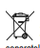
Zařízení a baterie označené tímto symbolem musí být zlikvidovány odděleně od domovního odpadu. Tyto spotřebiče a dobíjecí baterie obsahují cenné suroviny, které lze recyklovat. Správná likvidace - tyto položky chrání životní prostředí a veřejné zdraví. Vraťte přístroj a dobíjecí baterii odděleně do příslušných sběrných míst k likvidaci. Informace o správné likvidaci vám může poskytnout váš místní úřad nebo prodejce.

Záruka
1. Zákonná práva kupujícího ohledně vad platí, pokud je spotřebič vadný. Kupující kterékoli z těchto práv může uplatnit bezplatně. Tato práva uplatníte oproti své smlouvě s partnerem, tedy prodejcem, u kterého jste zakoupili spotřebič. Smluvní ujednání bude mezi Vámi a prodejcem. Vaše statutární práva z vad nejsou nijak omezena nebo ovlivněné touto zárukou. My jako výrobce dobrovolně a Převezmeme záruku na náš servis.
2. Tato záruka platí následovně:
Pokud je spotřebič po nákupu shledán jako vadný, rizika (tj. v době převzetí spotřebiče) ve smyslu zákonných ustanovení jsme jako výrobce závadu bezplatně odstranit v době 30 ti dnů nebo poskytnout vám nový bezvadný spotřebič. Tato záruka není záruka trvanlivosti.
Tato záruka platí pro zařízení s výrobním číslem uvedeném na přední straně. Tato záruka se vztahuje na pouze nově zakoupené spotřebiče. Záruka neplatí pro zařízení, které bylo používáno, opraveno,
změněno nebo jinak upraveno třetí stranou (také označované jako „repasované“ zařízení).
Záruční servis můžete obdržet pouze tehdy, pokud uplatníte svá práva podle této záruky do dvou
let od převzetí spotřebiče (např. v případě nákupu si jej vyzvednete v prodejně stacionární maloobchod a od data dodání v případě zásilka), jak je popsáno v části 4 níže. Nepřebíráme žádné další dobrovolné závazky, např jako úhrada dopravy, montáže a náklady na demontáž. Naše zákonné povinnosti zůstanou nedotčeny.
Záruka se nevztahuje na žádné vady nebo závady zapříčiněny:
∙ Nesprávné nastavení nebo instalace, např. nedodržování platných bezpečnostních předpisů nebo písemný návod k použití, instalaci a montáži
∙ Nesprávné použití, včetně nesprávné obsluhy popř. zneužití
∙ Vnější vlivy, jako je poškození při přepravě, poškození způsobené nárazem nebo nárazem, poškození
způsobené počasím
∙ Kolísání proudu a napětí mimo meze tolerance
∙ Nedodržování údržbových a čisticích prací podle návodu k použití
∙ Použití podmíněné nebo přirozené opotřebení, jako je např. klesající nabíjecí kapacita dobíjecích
baterie, lampy nebo součásti, které obvykle vyžadují pravidelná výměna během životního cyklu
produktu
3. Garant: Poskytovatel záruky platný pro Vaší zemi naleznete v příloze prohlášení této záruky.
4. Svá práva vyplývající z této záruky můžete uplatnit prostřednictvím svého smluvního partnera, tedy prodejce, od kterého jste spotřebič zakoupili a poskytli následující informace:
∙ Vaše celé jméno, adresa a telefonní číslo nebo e-mailovou adresu, na které vás lze zastihnout,
∙ Popis závady vašeho spotřebiče (stručný stačí popis znaků závady),
∙ Datum nákupu nebo, pokud se liší, datum dodání spotřebiče.
Váš prodejce nás pak bude kontaktovat a postará se o vše ostatní.
Případně můžete výše uvedené informace odeslat na náš zákaznický servis a kontaktujte je přímo.
Můžete najít kontaktní údaje platné pro vaši zemi v příloze tohoto prohlášení o záruce nebo na našem webu webové stránky www.severin.com

